Android热修复之dex修复原理
首先有一个出Bug的类
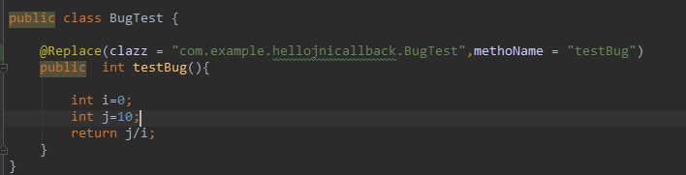

然后在点击按钮事件里面添加调用bug类的方法
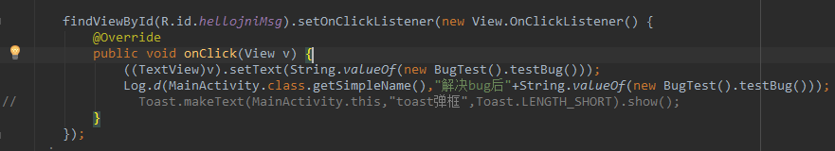

模拟bug出现的场景。
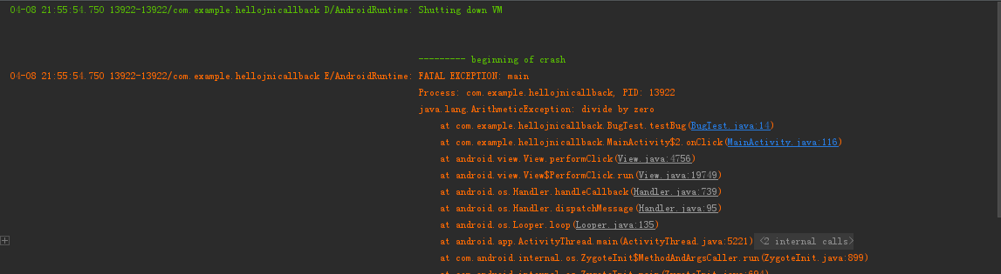

再修复这个出bug类的方法
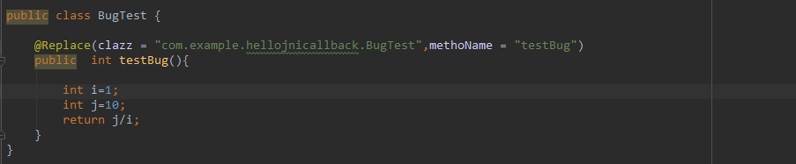
然后生成dex文件

dx命令
dx --dex --output=a.dex com\example\hellojnicallback\BugTest.class
要把BugTest的包路径都复制过来，然后执行命令，执行成功后可以看到a.dex文件生成，重命名fix_dex.dex后把这个文件放到手机的sd卡上

在点击单选按钮2的时候调用修复的方法

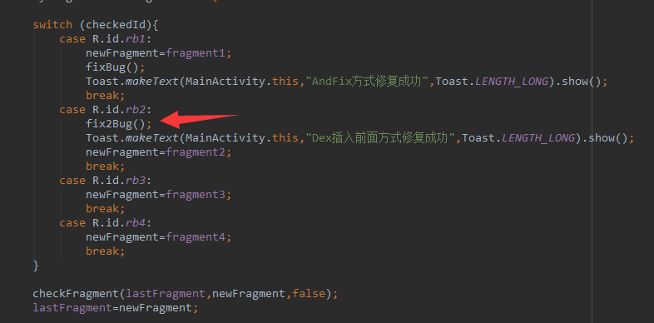

这个主要是调用MergeDexUtil里面的copyDexFileToAppAndFix方法
copyDexFileToAppAndFix方法主要是先把sdcard目录上的dex文件copy到应用的目录下
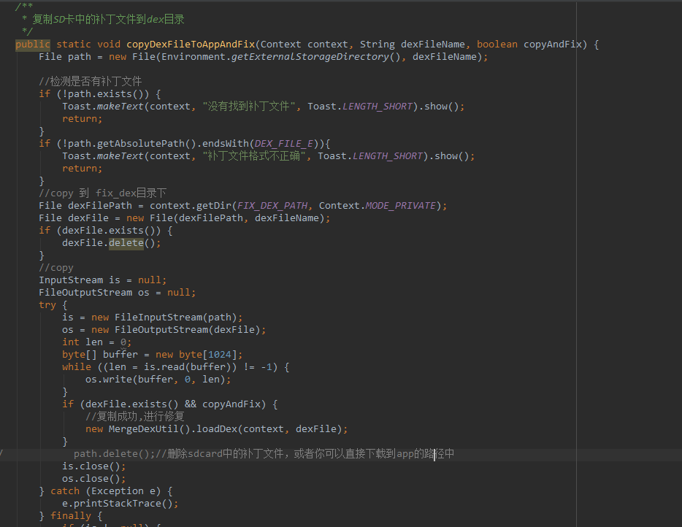
再调用mergeDex方法修复
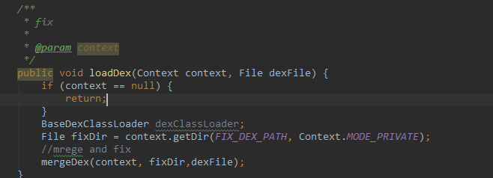

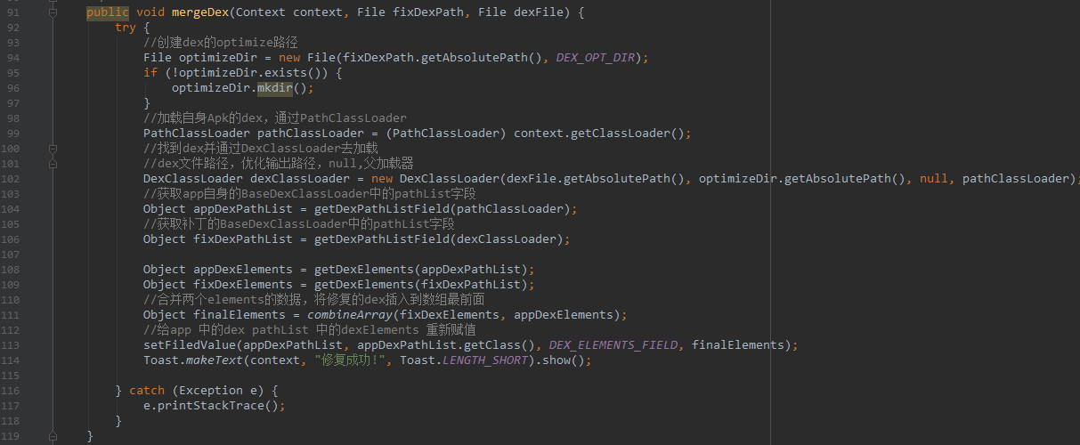
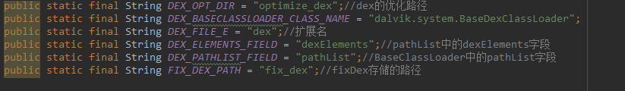
104行~106行获取我们APP和的补丁dex文件的BaseDexClassLoader里面的pathList属性,
如下，该属性是个DexPathList类型。
108行~109行获取DexPathList类里面的dexElements属性，该属性是一个Element数组
111行则是把两个数组和并，并且补丁里面的Element数组在前面.现在看这些代码会感觉有点懵逼
至于为什么这样子，稍后解析原理时再说明缘由,了解了原理之后再来看这些代码自然会茅塞顿开。
BaseDexClassLoader部分源码
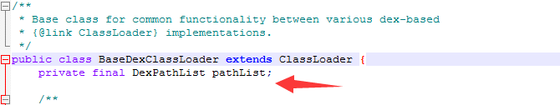
DexPathList部分源码
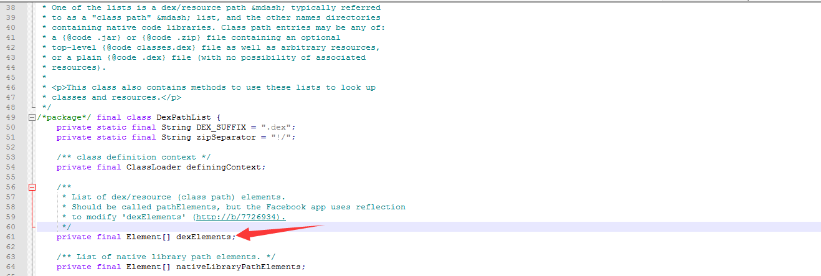

getField主要是反射调用对象的属性,setFieldValue主要是反射设置对象的属性
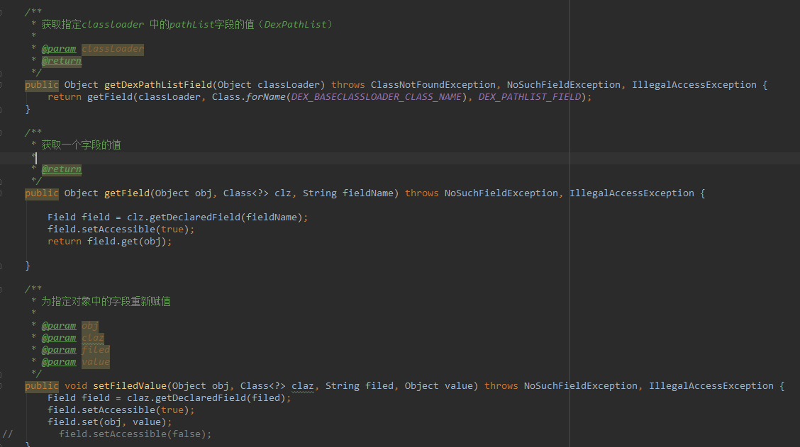

combineArray方法主要是合并两个数组
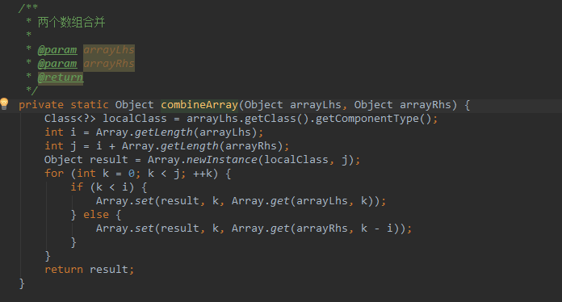

点击2的单选按钮
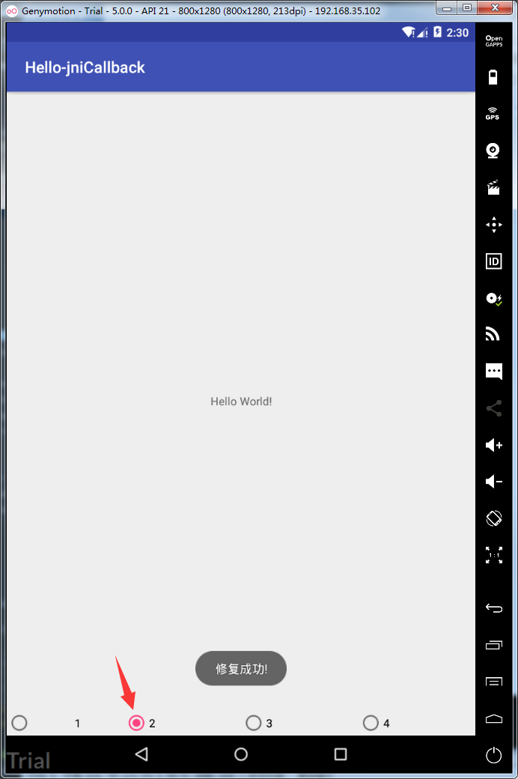
再次点击helloworld控件后,显示的是我们修复成功后的值
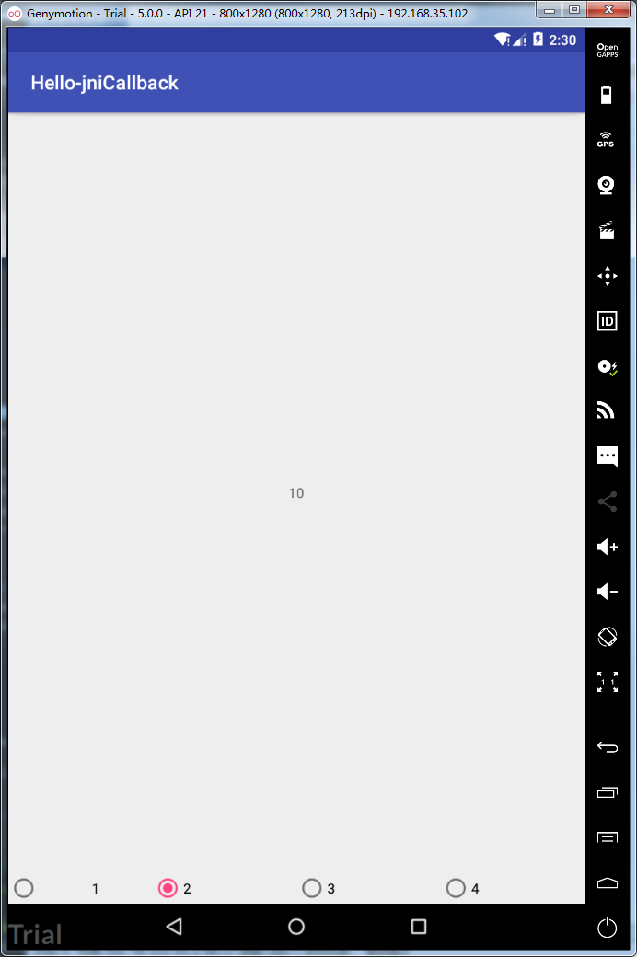

原理探秘篇:
首先一个类要能够被使用，要被类加载器加载进来的。而android中主要用的是两个类加载器DexClassLoader和PathClassLoader
适用场景：
DexClassLoader可以加载jar/apk/dex，可以从SD卡中加载未安装的apk；
PathClassLoader只能加载系统中已经安装过的apk；

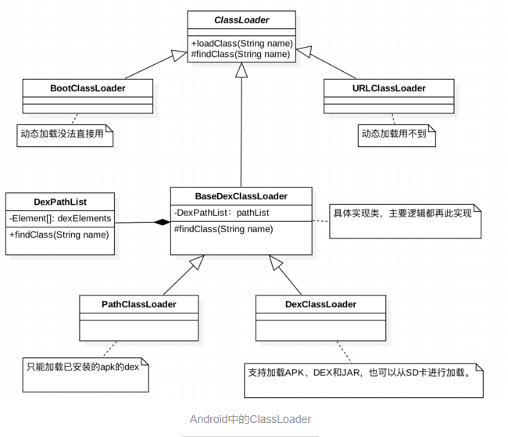

BootClassLoader：和java虚拟机中不同的是BootClassLoader是ClassLoader内部类,由java代码实现而不是c++实现,是Android平台上所有ClassLoader的最终parent,这个内部类是包内可见,所以我们没法使用。

URLClassLoader：只能用于加载jar文件，但是由于 dalvik 不能直接识别jar，所以在 Android 中无法使用这个加载器。
平常我们安装的app里面的类加载基本都是PathClassLoader加载的
测试代码
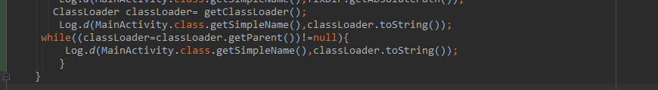
输出
PathClassLoader 继承BaseDexClassLoader ，加载类的方法在BaseDexClassLoader里面,再查看BaseDexClassLoader方法
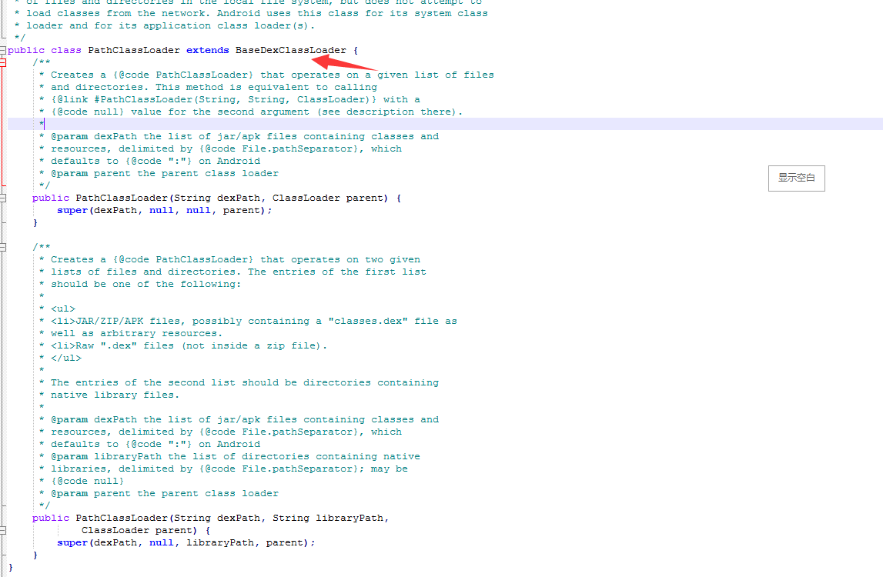
BaseDexClassLoader的findClass方法的54行，实际上加载findClass是DexPathList类的findClass去加载的，继续看DexPathList的findClass方法
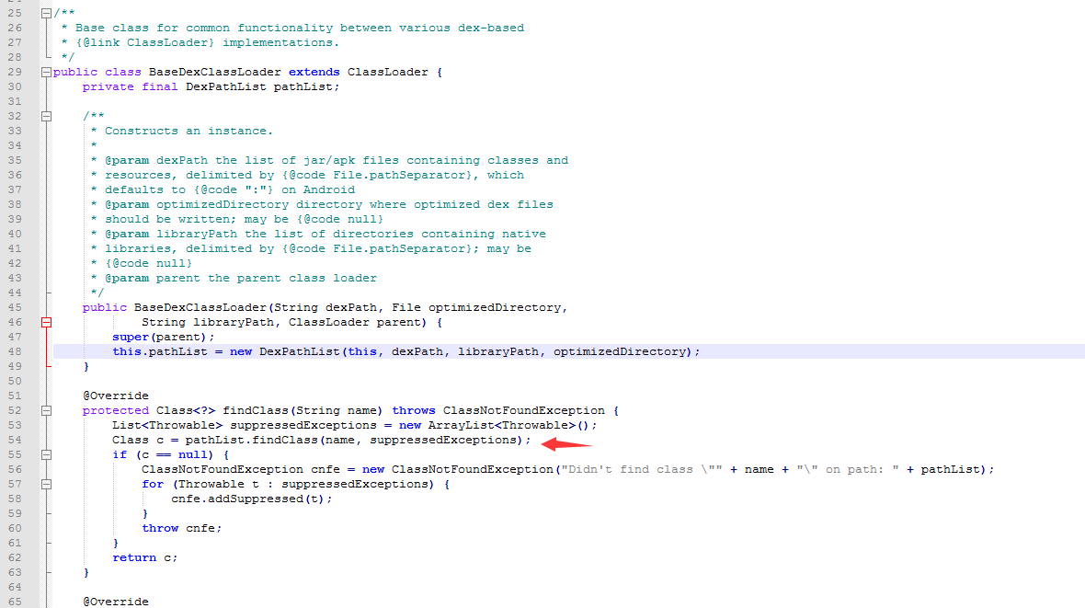
findClass的338行是DexPathList里面的一个dexElements数组里面去查找类的。
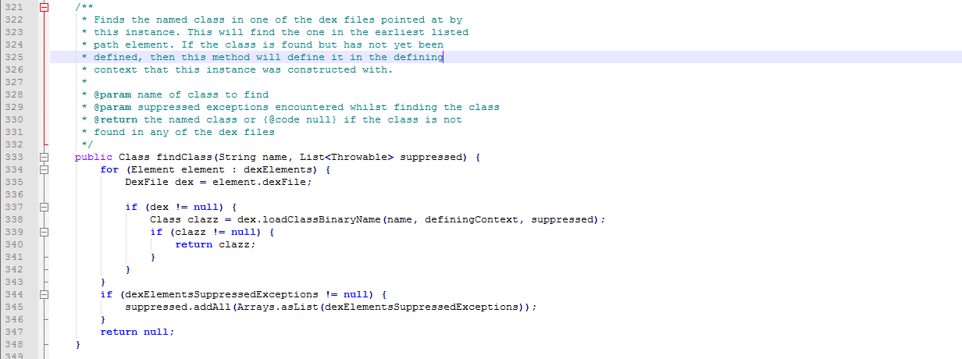
而dexElements数组里面的Element是个啥呢
Element是DexPathList的一个内部类，里面包含了DexFile对象
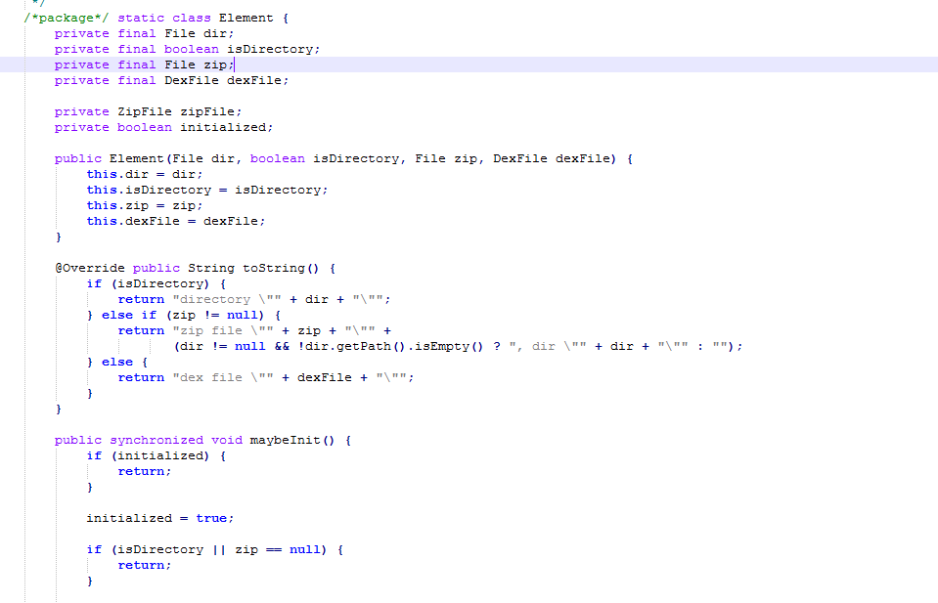

一般情况下，如果我们的app没有分包的话，解压apk文件，可以看到解压的目录下有个classes.dex文件，这个文件就是我们所有的源文件的class的合集后转成dex的文件，至于为什么要把class文件转成dex文件，因为google工程师觉得class文件还是有很多冗余信息，而且刚开始的时候手机内存本来就很小，于是把所有的class文件信息合并一个dex文件，并打包在apk中，
如果只有一个dex文件,在DexPathList里面的一个dexElements的大小就为1 ，有两个则为2 依次类推。
BaseDexClassLoader加载类如果要加载某个类，则从dexElements数组的依次查找类，如果查找到了，则返回。也就是前面我们把我们自己生成dex文件插到dexElements前面的原因，因为查找到了我们的类，后面同样的类就不会有机会加载到了。
总结:此技巧利用了android类加载器的加载机制从而实现了热修复。
但是有个缺点是某个出bug的类加载过一次后，只能等app重新启动后才能实现修复功能,因为我们知道类加载过后就类信息就已经存在方法区中了,下次再用的话就不会重新再加载了一遍了。

做个试验
在helloworld控件的点击事件添加异常捕获，以免app异常退出
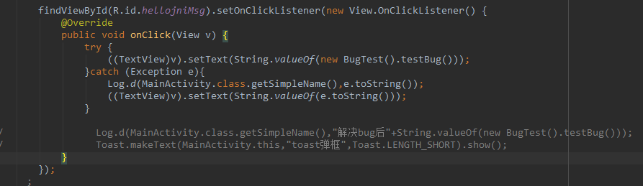
在修复之前点击helloworld控件，出现了异常。
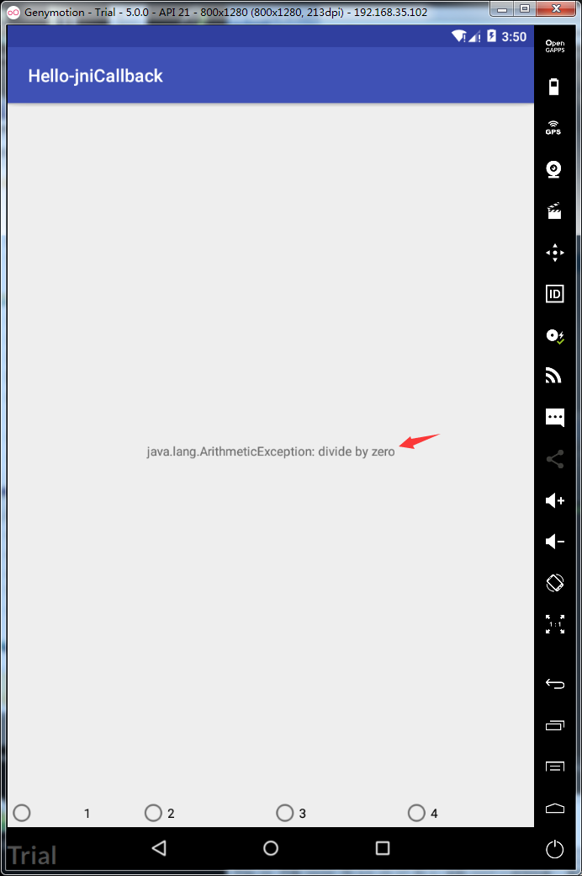
在点击2的单选按钮修复。

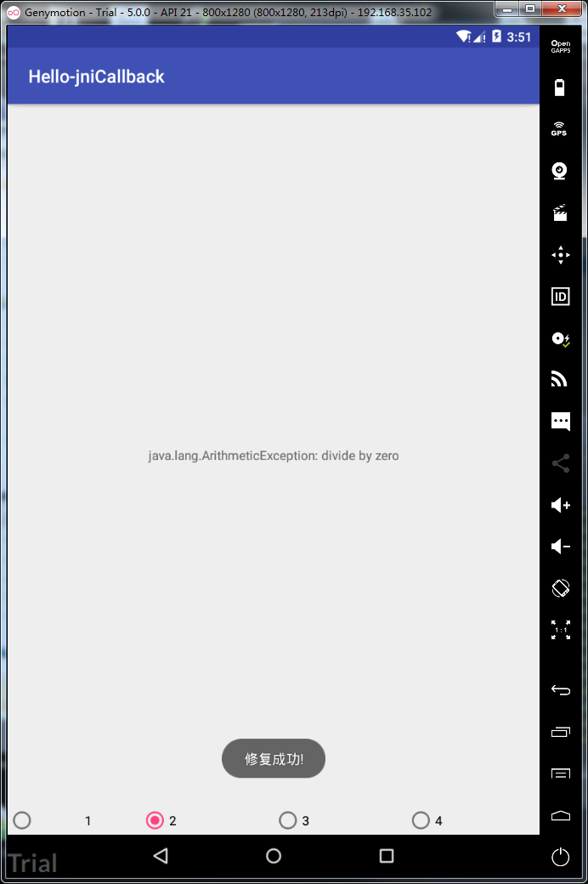
修复后再点击helloworld控件查看打印信息，依然没有修复。
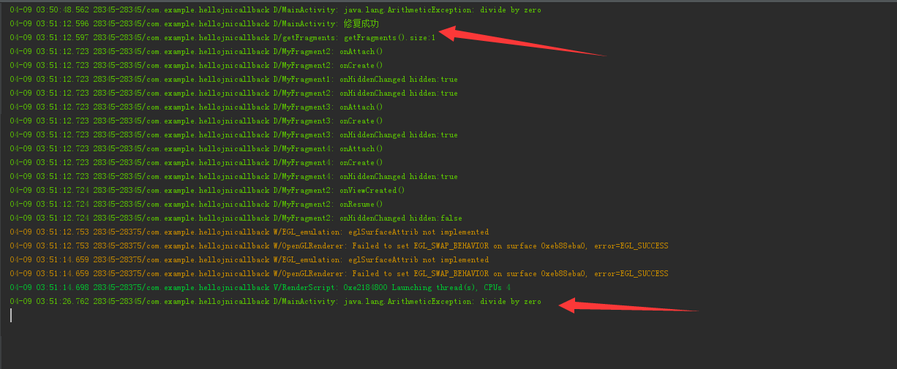
也就是说要app重新启动才能达到修复效果
demo地址:https://github.com/helloworld777/hello-jni
https://www.jianshu.com/p/7e8ad66859a7

